HW8实验报告

计24 李心成 2012012057

本次实验为函数x(t)绘制它的FFT图像和STFT图像。代码如下：

**f.m**

%x(t) assigned in the HW8

function x = f(t)

x = (cos(10 * pi * t) + 2 * sin(30 * pi * t)) .* (0<=t & t<5) + cos(40 * pi * t) .* (5<=t & t<10) + (cos(60 * pi *t) + 0.6 * sin(90 * pi * t)) .* (10<=t & t<15) + sin(100 * pi * t) .* (15<=t & t<20);

**test.m**

t = 0:0.005:20;

%FFT

figure(1);

plot(t, abs(fft(f(t))));

%STFT

figure(2);

spectrogram(f(t), gausswin(round(length(t)/4),10));

figure(3);

spectrogram(f(t), gausswin(round(length(t)/4),2));

figure(4);

spectrogram(f(t), gausswin(round(length(t)/2),2));

绘制出的图像分别如下：

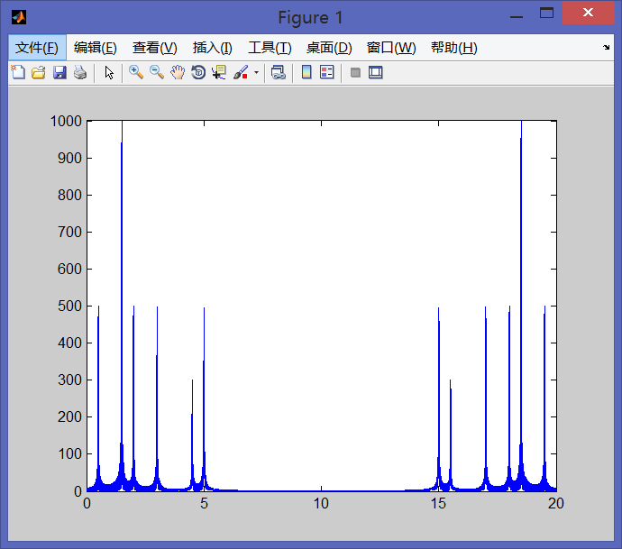

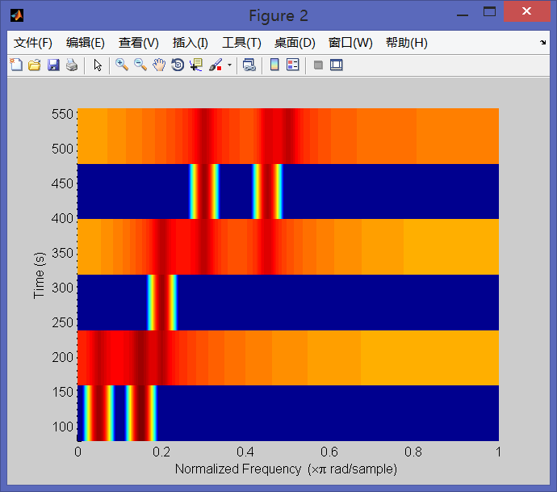

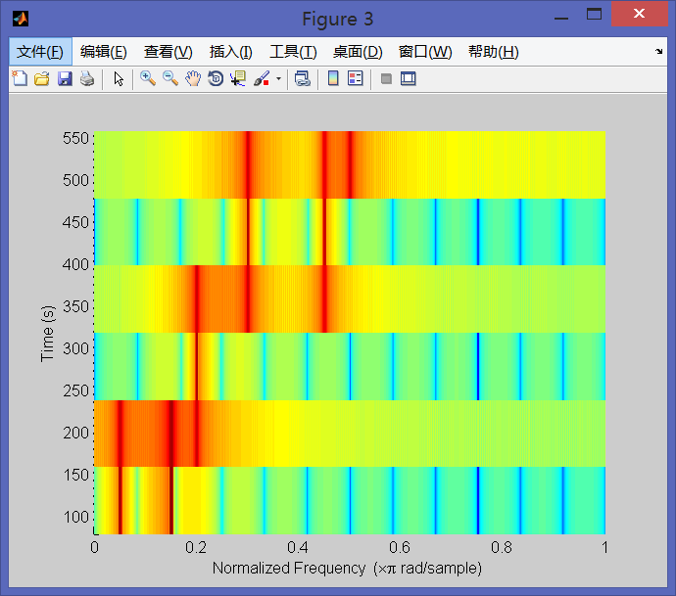

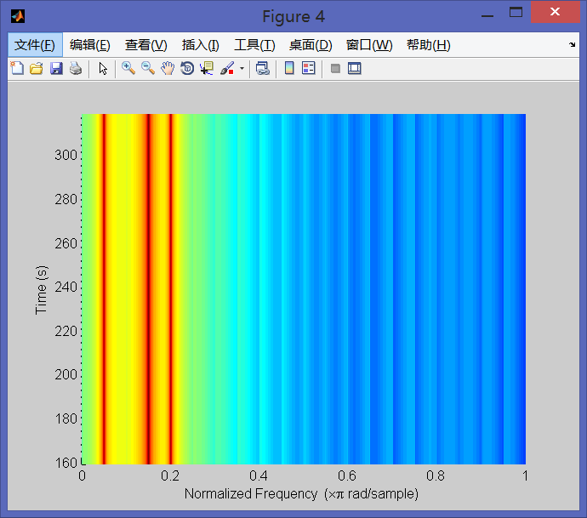

**实验结论**

可以看出FFT的频域分辨十分精确，而完全没有时域信息。

STFT中窗函数越短，时域分辨率越高，频域分辨率越低，所以Figure(2)和Figure(3)相较于Figure(4)时域分辨率较高，频域分辨率较低。而高斯窗函数的alpha参数越大则会产生越多的窄窗口。